Муниципальное казенное общеобразовательное учреждение
«Элисенваарская средняя общеобразовательная школа»
(МКОУ «Элисенваарская СОШ»)
186720 Республика Карелия, Лахденпохский р-н, п. Элисенваара, ул. Школьная, д.7,
тел/факс (814)50 33-651, elis-ch-37@yandex.ru

КАРТА ДИСТАНЦИОННОГО ЗАНЯТИЯ
Дата: 08.04.2020 г.
Класс: 5
Предмет: математика
Учитель: Васильева Лариса Владимировна
Адрес обратной связи: vas_lar@mail.ru

- Инструкция для учащегося:
- Изучить теоретический материал урока
- Проверить степень усвоения знаний с помощью тренировочных заданий
- Закрепить полученные знания с помощью выполнения домашнего задания
- План-конспект учебного занятия:
2.1. Тема: «Нахождение части целого и целого по его части»
2.2. Цель:
- Научиться определять тип задачи на нахождение части от целого и целого по его части;
- Развивать логическое мышление, умение анализировать;
- формировать навыки оформления записей, самостоятельность мышления и интерес к изучению предмета.
2.3. Краткий план занятия:
– нахождение целого по его части;
– нахождение части целого;
2.4.Содержание занятия
1. Теоретический материал для самостоятельного изучения
Цель нашего урока научиться решать задачи на нахождение части от целого
Давайте выделим задачи:
- научиться находить часть от целого и целого по его части (правило)
- научиться решать задачи на эту тему
- закрепить навыки действий с дробями

- Вам будет предложен текст, в котором нет в явном виде задач, но они подразумеваются. Вам надо решить их и данные занести в таблицу.
План работы перед вами:
1. найти 2задачи
2. решить их в тетради
3. занести данные в таблицу

Текст
Бегемоты – солидные животные, обитающие в Африке. Бегемот, в среднем, весит 3т 500 кг, масса его мозга составляет 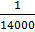 часть массы его тела. Средний вес муравья колеблется в зависимости от вида от 1 до 150 миллиграммов. Обычные наши черные и рыжие лесные муравьи весят около 5-7 миллиграммов. А одни из самых крупных видов муравьев — это южноамериканский муравей-пуля и африканские бродячие муравьи. У первых рабочий муравей весит до 90 миллиграммов, а у вторых матка в период оседлой жизни старательно полнеет и может весить 10 граммов. Ее мозг составляет от массы ее тела.
№  п/п | Название животного | Масса животного | «Коэффициент интеллекта» | Масса мозга
1
2
Еще раз повторяем правило: чтобы найти часть от целой величины, нужно эту величину умножить на данную дробь.
- Решите задачу: Учитель проверил 20 тетрадей. Это составило 4/5 всех тетрадей. Сколько всего тетрадей надо проверить учителю?
Повторим правило: чтобы найти целое по его части, нужно разделить на эту дробь число, ей соответствующее.
- Самостоятельно решите задачи:
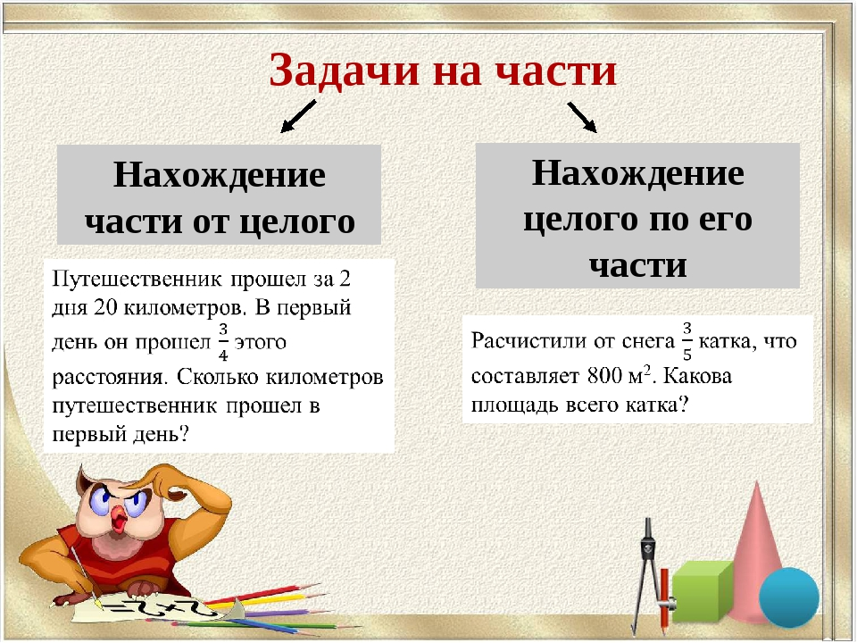
2.6. Домашнее задание: Стр.218 п. 9.6 учебника
